Maximal kompabilitet och säkerhet:
Nexus Connect®-anslutning från GEMÜ

Med den nya optimerade flareanslutningen Nexus Connect®* introducerar det Ingelfingen-baserade teknikföretaget GEMÜ nu en innovativ flareanslutning för sina ventilserier CleanStar och iComLine. GEMÜ kan nu erbjuda sina kunder en ännu mer optimerad flareanslutning för GEMÜ-ventiler samt ett passande sortiment av rörkopplingar.

Inom halvledarindustrin har flareanslutningen länge varit en etablerad standard för distribution och mediedistribution. Denna typ av anslutning når dock sin gräns under extrema tryck- och temperaturkrav. GEMÜ har nu en innovativ lösning: Nexus Connect®-anslutningen ger inte bara högre säkerhet, utan också sömlös kompatibilitet med befintliga rörkopplingssystem.

GEMÜ erbjuder redan optimerade flareanslutningar för GEMÜ CleanStar- och GEMÜ iComLine-ventilerna som är vanliga på marknaden. Med Nexus Connect®-anslutningen är det nu möjligt att konsekvent utöka denna anslutning över hela HP:s produktportfölj och att leverera lämpliga rörkopplingar med den.

Tack vare kompatibiliteten med den för närvarande mest använda optimerade flareanslutningen kan GEMÜs kunder uppgradera sina system utan att behöva byta ut andra komponenter. Detta understryks också av de framgångsrika testresultaten från Fit-Line Global, som bekräftar en smidig kombination av båda anslutningstyperna.

Lanseringen av Nexus Connect® omfattar ventilserien GEMÜ CleanStar, som inledningsvis kommer att finnas tillgänglig med svetsade adaptrar och i de platsbesparande SpaceSaver-versionerna. För modellserien iComLine kommer anslutningen att vara tillgänglig i spänd form på de enskilda ventilerna och på GEMÜ PC50-ventilblocken. Expansionen planeras för hela HP:s produktportfölj.

Med Nexus Connect®-anslutningen sätter GEMÜ en ny standard för flexibilitet och prestanda inom halvledarindustrin. Integrationen av denna innovativa design lovar inte bara att förenkla installationen, utan också att öka effektiviteten och tillförlitligheten i kritiska produktionsmiljöer.
*Nexus Connect® är ett registrerat varumärke som tillhör Fit-Line Global

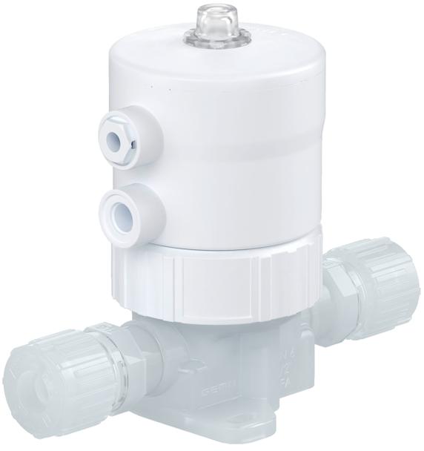
GEMÜ C60 CleanStar med Nexus Connect®-anslutning

Om oss
GEMÜ-koncernen utvecklar och tillverkar ventil-, mät- och reglersystem för vätskor, ånga och gas. Företaget är världsledande när det gäller lösningar för sterila processer. Det globalt inriktade oberoende familjeföretaget grundades 1964 och leds sedan 2011 av familjens andra generation med Gert Müller i rollen som vd och delägare tillsammans med kusinen Stephan Müller. Företagsgruppen hade 2023 en omsättning på drygt 580 miljoner euro och sysselsätter idag över 2 500 medarbetare världen över, varav ca 1 400 i Tyskland. Produktionen sker på åtta olika platser: Utöver produktionsanläggningarna i Tyskland har GEMÜ tillverkning i såväl Brasilien, Kina, Frankrike, Indien, Schweiz och USA. Den världsomspännande distributionen sker via 25 dotterbolag och koordineras från Tyskland. GEMÜ är aktivt i fler än 50 länder och på alla kontinenter via ett stabilt nätverk av återförsäljare.
Mer information finns på adressen www.gemu-group.com.

